Приложение 4

к постановлению администрации

Улыбинского сельсовета

Искитимского района

Новосибирской области

от 15.08.2023 № 50

**Расположение нестационарных торговых объектов на территории Улыбинского сельсовета п.Первомайский**

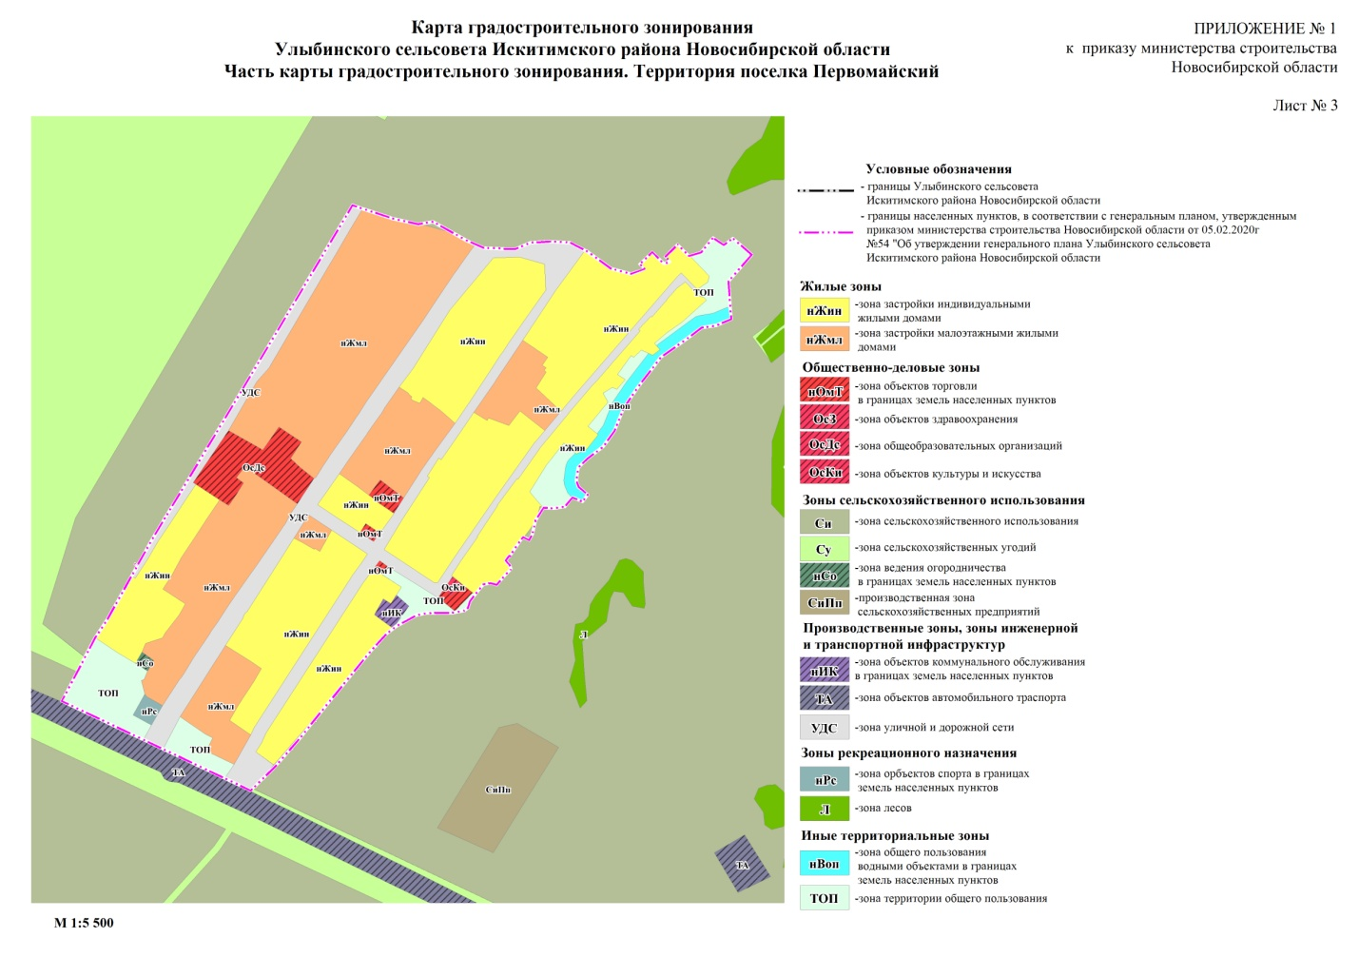

* Места размещения нестационарных торговых объектов